Sistema de votación

Manual de uso

Resumen:

El sistema de votación se diseño para que sea rápido al momento de votar y seguro para evitar fraudes.

Este sistema tiene dos partes principales: la sala de votación y la mesa de los fiscales. La mesa de los fiscales es un lugar donde los fiscales de mesa y otras autoridades (miembros del centro / personal del colegio) estarán administrando y registrando el acceso a la sala de votación. Las autoridades de mesa deberán firmar la libreta del alumno que venga a votar, luego le darán al alumno un código de un solo uso en un papel doblado, el cual no debe compartir con nadie. El alumno ira a la sala de votación con el código, lo ingresara en la computadora para ejercer el voto. Este sistema hace que pueda haber muchos alumnos votando en la sala de votación a la vez sin riesgo de que se haga fraude. Que alumnos no fueron a votar queda registrado en las planillas con los códigos sin utilizar al final de la votación. El único posible cuello de botella la mesa de los fiscales y que tan rápido puedan registrar a los alumnos. Este sistema se basa en dos roles:

* Autoridades de mesa: Estos se encargan del firmado de las libretas de los alumnos y de controlar dentro de la sala de votación que nadie acceda al servidor y ayudar a cualquier alumnos que requiera asistencia para votar . Las autoridades de mesa pueden estar conformadas por miembros de las listas candidatas, miembros del centro de estudiante o autoridades del colegio.
* Fiscales de mesa: Los fiscales son los encargados de distribuir los códigos a los alumnos. Estos deben ser entregados luego de que se haya firmado la libreta al alumno y que el mismo halla firmado una planilla. El código debe ser entregado doblado para que el alumno lo desdoble al momento de votar.Los fiscales son las únicas personas con acceso a los códigos de los alumnos. Estas personas deben ser extremadamente precavidos de **no difundir estos códigos** y son los responsables de la seguridad de los mismos. De ellos depende la legitimidad de la votación. Los fiscales deben estar conformados de por al menos 1 representante de cada lista y al menos 1 veedor neutral a la votación. Los fiscales tienen prohibido ingresar a la sala de votación ya que pudriesen usar su conocimiento de los códigos para suplantar votantes.

El software de este sistema consiste de 5 programas:

* El servidor: donde se autorizan los códigos, registran los votos y monitorea las maquinas clientes(votantes)
* El cliente: Es el software de las maquinas donde los alumnos votaran.
* Crear base de datos: Este programa crea la base de datos con todos los códigos que serán validos en la votación en base al archivo de configuración tomando las listas candidatas y la cantidad de alumnos de cada curso.
* Obtener resultados: Una vez terminada la votación se utiliza este programa para generar un archivo .txt y .csv con los resultados de las elecciones. Estos están pensados para ser fácilmente copiados y pegados a un Exel.
* Generar gráficos: Este programa toma el archivo .csv de obtener resultados y genera un gráfico de torta con los resultados de la votación por curso y del total.

Configuración:

El software de votación se configura modificando un archivo .json llamado config.json. Realizar la configuración es el paso mas importante al llevar a cabo la votación.Este tipo de archivo se puede editar desde el block de notas pero es recomendable utilizar algún software especializado ,como visual estudio code, para visualizarlos y editarlos para evitar cometer errores. Este archivo contiene toda la información necesaria para que los programas del servidor, el cliente(o maquina votante), el generador de resultados y el generador de gráficos funcionen. Una vez configurado es tan simple como copiar y pegar este archivo en las carpetas de todas las piezas de software de esa votación. Todas las piezas de software del sistema de votación deben tener el mismo archivo config.json para que funcionen correctamente.

La configuración de ejemplo del programa se ve así en visual estudio code:  
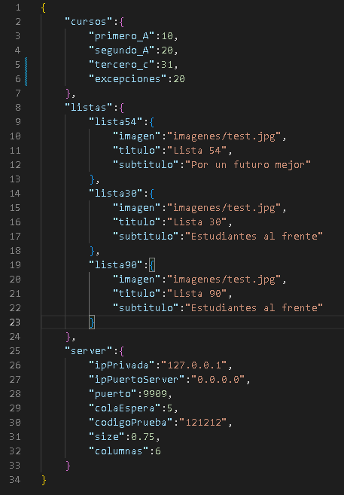

Para modificar este es importante seguir el formato establecido en el ejemplo y en caso de tener que agregar o quitar listas o cursos hay que tener en cuenta de colocar las “,” donde corresponda. Cuando se quiere agregar un elemento a las listas o cursos se recomienda copiar otro elemento y pegarlo cambiando los valorees para no el formato por accidente. En caso de cometer un error visual estudio code le indicara donde. Ejemplo de olvidar agregar una “,” al momento de agregar una nueva lista:

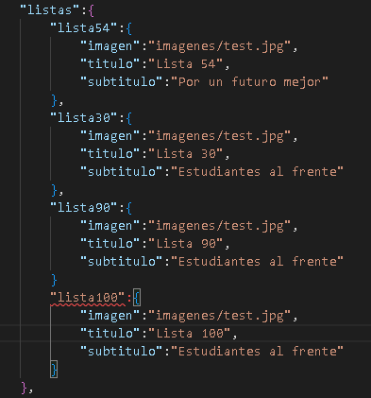

**Falta una “,” aqui**

Dentro de este archivo se debe configurar:

* **Los cursos:**
  + Cada curso debe tener un nombre descriptivo sin caracteres especiales, espacios, “ñ” o acentos. Este debe estar escrito entre comillas (“”) y seguido por “:” y la cantidad de alumnos en ese curso (sin comillas).
  + Es recomendado generar un curso llamado “excepciones” para que el programa genere códigos extras en caso de algun inconveniente con el programa. Estos códigos deben ser registrados cuales y cuantos se usan.
* Estos códigos solo se pueden acceder viendo directamente en la base de datos. Puedes usar esta [pagina](https://sqliteviewer.app/) para hacerlo. Esto deben hacerlo los fiscales de mesa solo en caso de un inconveniente.
* **Las listas:**
  + Similar a los cursos los nombres de las listas no pueden tener caracteres especiales, espacios, “ñ” o acentos. Estas deben estar seguidas por “:” y entre llaves( { } ) deben tener la informacion de la imagen el titulo y el subtitulo. La imagen es la ruta dentro de la carpeta imágenes a la imagen de la respectiva lista. El titulo es el nombre con el cual va a ser mostrada la lista(Puede contener todo lo que el nombre no). El subtitulo es un texto que se muestra debajo del titulo, puede ser un eslogan o mas informacion de la lista como el presidente o curso.
  + En caso de querer tener la opción de voto en blanco se debe agregar una lista de la misma manera que cualquier otra lista:

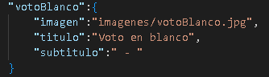

* + El máximo numero de listas es 6

* **El servidor:**
  + La dirección ip privada de la maquina servidor dentro de la LAN. Se puede obtener utilizando el comando “ipconfig” en el símbolo de sistema (CMD).

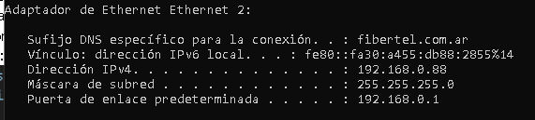

* + La dirección ip del puerto o interfaz que se va a utilizar. Es extremadamente recomendado dejarlo en 0.0.0.0 para que funcione en todos las interfaces.
  + El puerto para la conexión. También es recomendable dejarlo en 9909.
  + La cola de espera aceptada es el numero de peticiones que puede poner en cola el servidor en caso de verse saturado de peticiones antes de rechazar conexiones. Es recomendado poner el doble que la cantidad de maquinas de votación.
  + El código de prueba es un código que se utiliza en las maquinas cliente para comprobar la conexión con el servidor, debe ser facil de recordar y ser de 6 dígitos.
  + La cantidad de columnas en las que se muestran los equipos (en la interfaz gráfica del servidor) y una variable de tamaño llamada “size” para ajustarla según la resolución de la pantalla. El valor predeterminado es de 6 columnas con un tamaño de 0.75. Pero es importante hacer pruebas teniendo en cuenta la cantidad de equipos de votación y el tamaño de la pantalla de la maquina servidor.

Servidor:

El software de servidor debe estar instalado en un disco o partición no congelada ya que el servidor guardara los datos de los votos. Este debe ser instalado con la base de datos generada por “crear base de datos” y debe también tener el archivo config.json. Antes de iniciar cualquier maquina cliente o votante tiene que iniciarse el servidor. El servidor tiene un log y una interfaz gráfica la cual muestra al administrador el estado de las maquinas clientes o votantes. Una vez iniciado el servidor se pondra a esperar conecciones

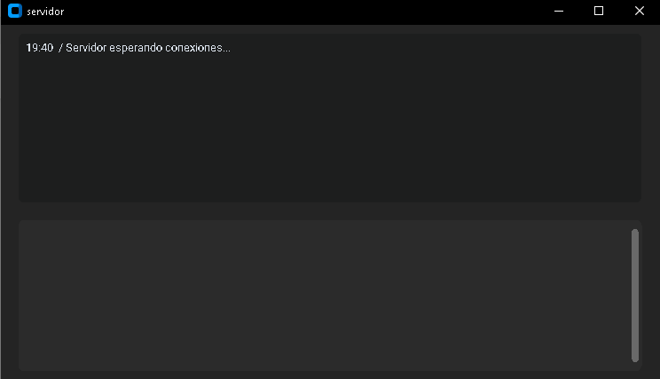

**interfaz**

**LOG**

Cuando se inicia un cliente en una maquina envía un mensaje al servidor para registrarse y aparecerá en la interfaz.

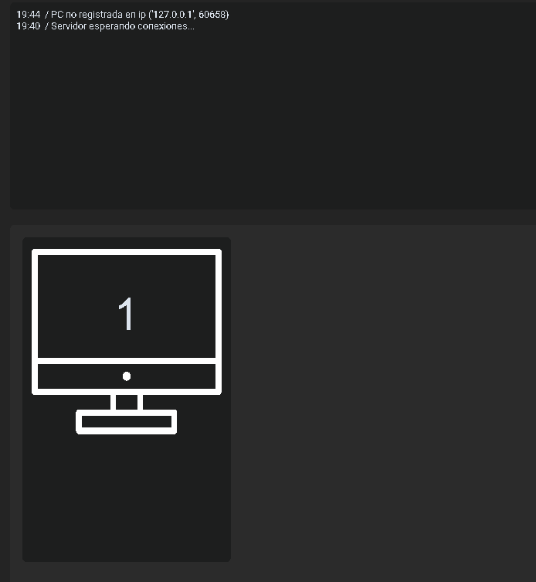

Existen 4 mensajes posibles que se puede recibir de las maquinas clientes, cada uno con un color diferente y el borde de la maquina se iluminara de ese color cuando se reciba cierto mensaje:

* Código de prueba: Se ingreso el código de prueba o fue utilizado para votar (simulado, no afecta el resultado)

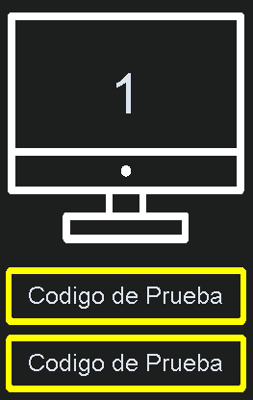

* Código denegado: Se ingreso un código que no esta registrado en la base de datos o ya fue utilizado. Esto probablemente significa que el alumno esta teniendo problemas para ingresar su código posiblemente confundiendo un cero por una “O”.

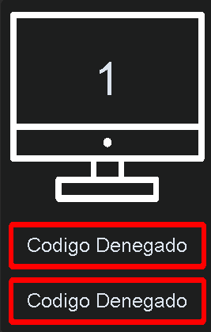

* Código valido: El alumno ingreso un código valido y esta seleccionando su voto.

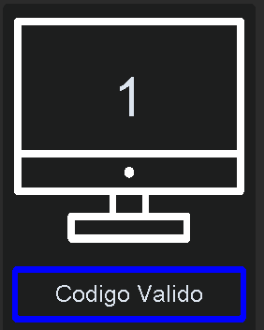

* Voto recibido: El alumno eligió su voto y confirmo el mismo. Ese alumno ya se debe retirar de la sala de votación.

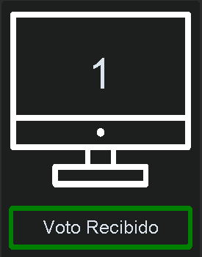

Cliente:

El software del cliente se recomienda que también este instalado en una partición no congelada para no tener que instalarlo nuevamente en caso de un bajo de tensión o que se apague el equipo. Este debe ser instalado junto al archivo de confi.json y la carpeta de imágenes conteniendo las imágenes de las listas. Una vez iniciado el programa se pondrá en contacto con el servidor y se iniciara la interfaz gráfica para ingresar un código. Se recomienda ingresar el código de prueba para comprobar la conexión.

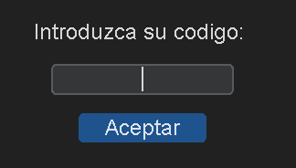

Una vez ingresado un código valido se habilitara para votar mostrando todas las listas con sus respectivos títulos subtitulo y imágenes. Estos aparecerán organizados en un orden aleatorio para que no influya en el resultado de la votación la posición de estos. Un ejemplo con 3 candidatos:

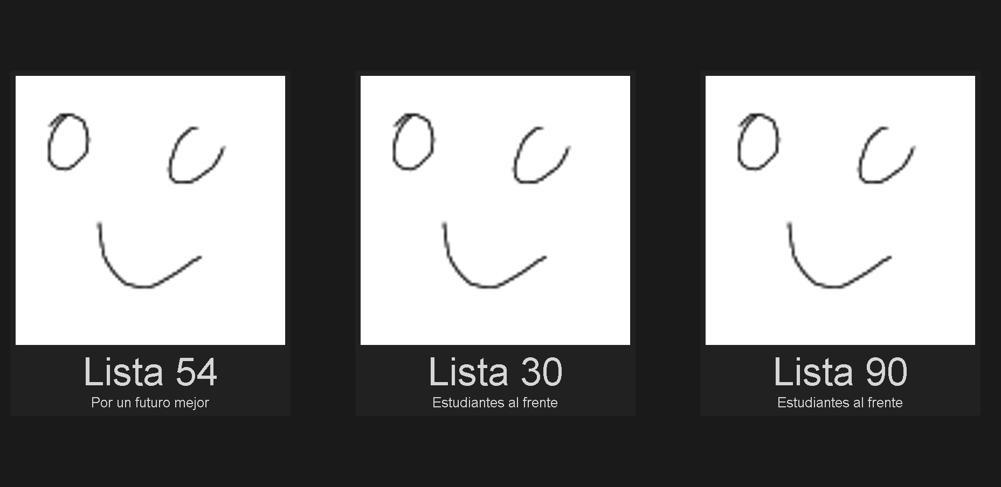

Una vez seleccionado y confirmado la selección el programa se reinicia para que el próximo alumno ingrese su código y siga los mismos pasos.

Crear Base de datos:

Una vez terminada la configuración para generar la base de datos con los códigos para cada votante. Esta informacion esta dividida en cursos para posterior análisis. Para generar esta base de datos simplemente hay que ejecutar “createdb.exe” con el archivo “config.json” y una capeta (vacía) llamada “codigos” en la misma carpeta.

Al ejecutar, esperar unos minutos hasta que termine. Una vez ejecutado aparecerá un archivo “database.db” que es la base de datos. También aparecerá dentro de la carpeta de “codigos” un archivo .txt por cada curso descripto en “config.json”.

El archivo “database.db” tiene que ser colocado junto al ejecutable del servidor. Este archivo contiene los códigos así que también debe ser tratado con sumo cuidado de no difundirlo.

Los archivos .txt se pueden copiar y pegar en la plantilla de la planilla de los códigos para ser posteriormente imprimidos. Obviamente estos archivos deberían ser eliminados luego de imprimir las planillas o deben ser guardados con cautela.

Obtener resultados:

Para obtener los resultados luego de haber llevado a cabo la votación es necesario copiar y pegar la base de datos del servidor en la carpeta de este programa junto con el archivo “config.json”. Ejecutar el programa y esperar unos minutos a que finalice.

Una vez terminado el programa habrá generado un archivo “result.txt” y un archivo “result.csv”. El archivo .txt es para copiar y pegar en un exel o silmilar para analisis de los datos. El archivo .csv también es importable a un exel pero el propósito de este archivo es para generar unos gráficos de torta con “generar gráficos”

Generar Gráficos:

Una vez obtenidos los resultados de la elección es una opción copiar y pegar el archivo “result.csv” en la carpeta de generar gráficos. También debe haber una carpeta (vacía) llamada “results” donde se generaran los gráficos. Ejecutar el programa para que se generen tantos archivos .pdf como cursos se configuraron dentro de la carpeta “results” ademas de un gráfico contando todos los votos. Estos archivos son .pdf ya que los gráficos que contienen son vectores fácilmente escalables a cualquier resolución.

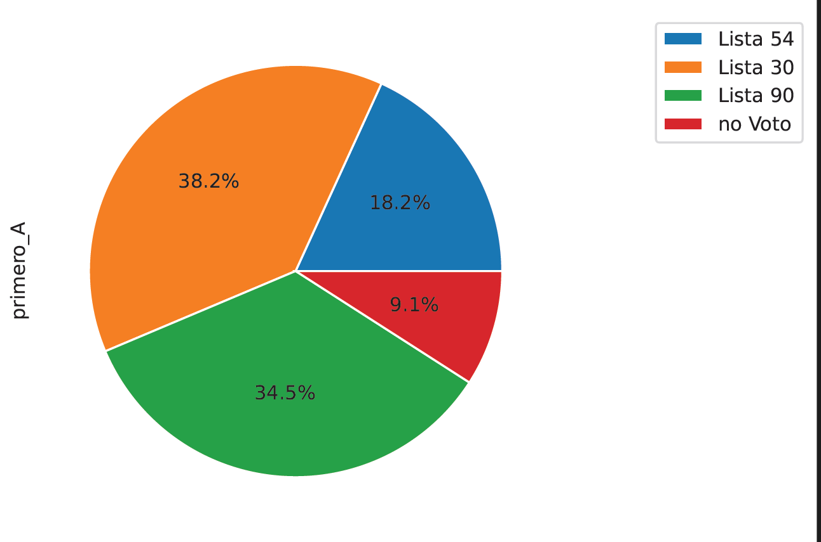

Paso a paso para llevar a cabo una elección:

1. Explicar a las autoridades de las listas, el centro de estudiantes y a alguna autoridad neutral directiva el sistema electoral.
2. Obtener las planillas de cada curso con los nombres de todos los alumnos y contarlos.
3. Obtener una imagen representativa de cada lista y consultar por un titulo y subtitulo.
4. Consultar si se acepta voto en blanco o no.
5. Modificar el archivo “config.json” para ajustarlo a la informacion que obtuvimos. Dejar la “ipPrivada” igual a “127.0.0.1”.
6. Asegurarce de colocar las imágenes de las listas en la carpeta imágenes del cliente.
7. Generar una base de datos con el archivo de configuración.
8. Hacer una prueba utilizando una sola maquina como servidor y cliente y la base de datos generada. Para esto ejecutar primero el servidor y luego el cliente y comprobar la conexión. Probar algunos de los códigos generados en el paso anterior.
9. Luego de probar varios códigos utilizar obtener resultados con la base de datos del servidor y comprobar que los resultados sean correctos.
10. Terminada la prueba, preparar las planillas de votación con los alumnos de cada curso. Todavía no rellenar los códigos.
11. Cambiar la ipPrivada del archivo de configuración por la ip de la maquina servidor en la LAN
12. Preparar la sala de votación instalando en un disco/partición no congelado/a el programa de cliente con el archivo de configuración y las imágenes. Instalar el servidor, crear base de datos, obtener resultados y generar gráficos en la maquina servidor de la sala de votación (cada uno junto al archivo de configuración). Se recomienda colocar alguna barrera visual entre las maquinas de votación.
13. Preferentemente el mismo día de la votación generar la base de datos en base al archivo de configuración y con los archivos de texto de los códigos completar las planillas del paso 10. Luego imprimirlas en tamaño oficio. Opcional mente borrar los archivos .txt de los códigos. Todo esto debería ser realizado en presencia de los fiscales de mesa para asegurar que el técnico a cargo de la elección no cometa fraude.
14. Explicar bien los roles a las autoridades de mesa cual va a ser el rol de cada uno.
15. Iniciar el servidor y luego iniciar las maquinas clientes en orden.
16. Las autoridades de mesa van llamando a los cursos y vienen en fila (preferentemente ordenados por el numero de la libreta) con la libreta. Las autoridades firman su libreta y los fiscales le entregan su respectivo código para que vote. Las autoridades dentro de la sala de votación le indican al alumno donde sentarse y lo asisten si es necesario. El alumno desecha el papel con el código y se retira.
17. Una vez terminados todos los cursos votan las autoridades de mesa y los fiscales viendo desde la interfaz del servidor que nadie cometa fraude votando más de una vez.
18. Copiar y pegar la base de datos en obtener resultados
19. Copiar y pegar result.csv en generar gráficos
20. Comprobar que los códigos de excepciones a través de un [visualizador de db](https://sqliteviewer.app/)

Evitar Fraude:

La principal forma por la cual pueda ocurrir fraude es que alguien vote más de una vez ya que ingreso dos códigos validos. La posibilidad de ingresar un código correcto de forma aleatoria teniendo en cuenta 1000 votantes es inferior al 0.02%. La otra posibilidad es que halla visto y memorizado un código de la planilla (ya por que sea un fiscal de mesa o porque tuvo acceso por un breve tiempo). En este caso la forma de descubrirlo es con las autoridades de la sala de votación prestar mucha atención a la interfaz del servidor, ya que este te informa cuando alguien ingresa un código valido. Si la autoridad vio que una sola persona ingreso más de un código valido o emitió más de un voto desde su maquina (cosa que es facil mente comprobable desde el log del servidor) se debe detener las elecciones y informar a todas las autoridades para determinar que hacer. Debido a que los votos son anónimos no se pueden revertir una vez se registran en el servidor.